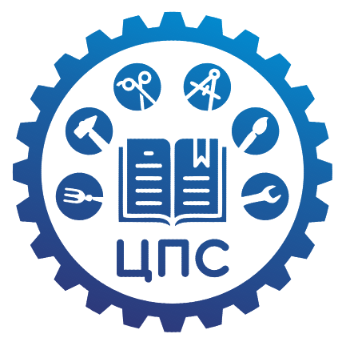 | МУНИЦИПАЛЬНОЕ АВТОНОМНОЕ ОБРАЗОВАТЕЛЬНОЕ УЧРЕЖДЕНИЕ ДОПОЛНИТЕЛЬНОГО ОБРАЗОВАНИЯ  «ЦЕНТР ПРОФЕССИОНАЛЬНОГО САМООПРЕДЕЛЕНИЯ»  (МАОУ ДО ЦПС)  Устиновича ул., д. 24 А, г. Красноярск, 660073  ИНН 2465062003 КПП 246501001 ОГРН 1022402486721  Телефон. (391) 245-59-98, (391) 265-67-15  E-mail: udo_cps@mailkrsk.ru

План организации летней занятости и досуга детей на июнь-август 2026г.

Название досуговой программы | Направленность | Краткое описание | Место проведения (адрес) | Период реализации | Возраст детей участников | Планируемый охват детей, всего
Летние горизонты | Творческая, техническая, естественно-научная, социально-гуманитарная | Тематические мастер-классы, тренинги, профориентационные игры и т.д. | Устиновича 24А (главный корпус) | 01.06.2026 -19.06.2026 | 7-15 лет | 1600
Яркие берега | Творческая, техническая | Тематические мастер-классы, тренинги, профориентационные игры | Центральная набережная | 06.06.2026, 29.08.2026 | 5-18 лет | 500
День открытых дверей | Творческая, техническая, естественно-научная, социально-гуманитарная, физкультурно-спортивная | мастер-классы, профпробы | Устиновича 24А (главный корпус) | с 27.08.2026 по 28.08.2026 | 7-17 лет | 500
Итого |  |  |  |  |  | 2600

